Техническое задание
- Наименование объекта закупки- расходные материалы;
- Источник финансирования- Средства от деятельности связанной с трудом осужденных;
№  п/п | Наименование объекта закупки | Ед. измерения | Количество товара
1 | Сгон , металл, диаметр 25 мм  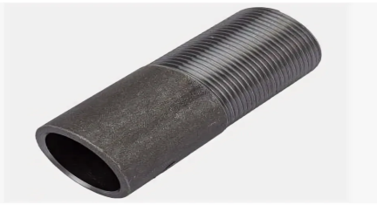 | шт | 10
2 | Сгон , металл, диаметр 32 мм | шт | 10
3 | Сгон , металл, диаметр 40 мм | шт | 10
4 | Сгон , металл, диаметр 50 мм | шт | 10
5 | Болт с гайкой, диаметр 14, длина 10см(жест 8,8)- | шт | 30
6 | Болт с гайкой, диаметр 12, длина 10см(жест 8,8)- | шт | 30
7 | Болт с гайкой, диаметр 10, длина 10см(жест 8,8)- | шт | 30
8 | Болты М15, диаметр 16*50 | шт | 100
9 | Гайки М15, диаметр 16 | шт | 100
10 | Шайбы, внутренний диаметр 16 | шт | 100
11 | Кнопки АРВВ №22 | шт | 30
12 | Сверло , металл, диаметр 3 мм | шт | 10
13 | Сверло , металл, диаметр 5 мм | шт | 10
14 | Сверло , металл, диаметр 8 мм | шт | 5

Условия поставки- поставка осуществляется силами поставщика в течении 10 (десяти) рабочих дней после подписания государственного контракта.
Место поставки- 443527, Самарская обл., Волжский район, с. Спиридоновка, ул. Советская 1 «Д».

Упаковка- обеспечивающая защиту от повреждений и загрязнений.

Условия оплаты- оплата осуществляется в течении 7 (семи) рабочих дней после подписания акта приема/передачи товара.

Старший инженер ЭМГ
капитан внутренней службы М.А. Трущиков

